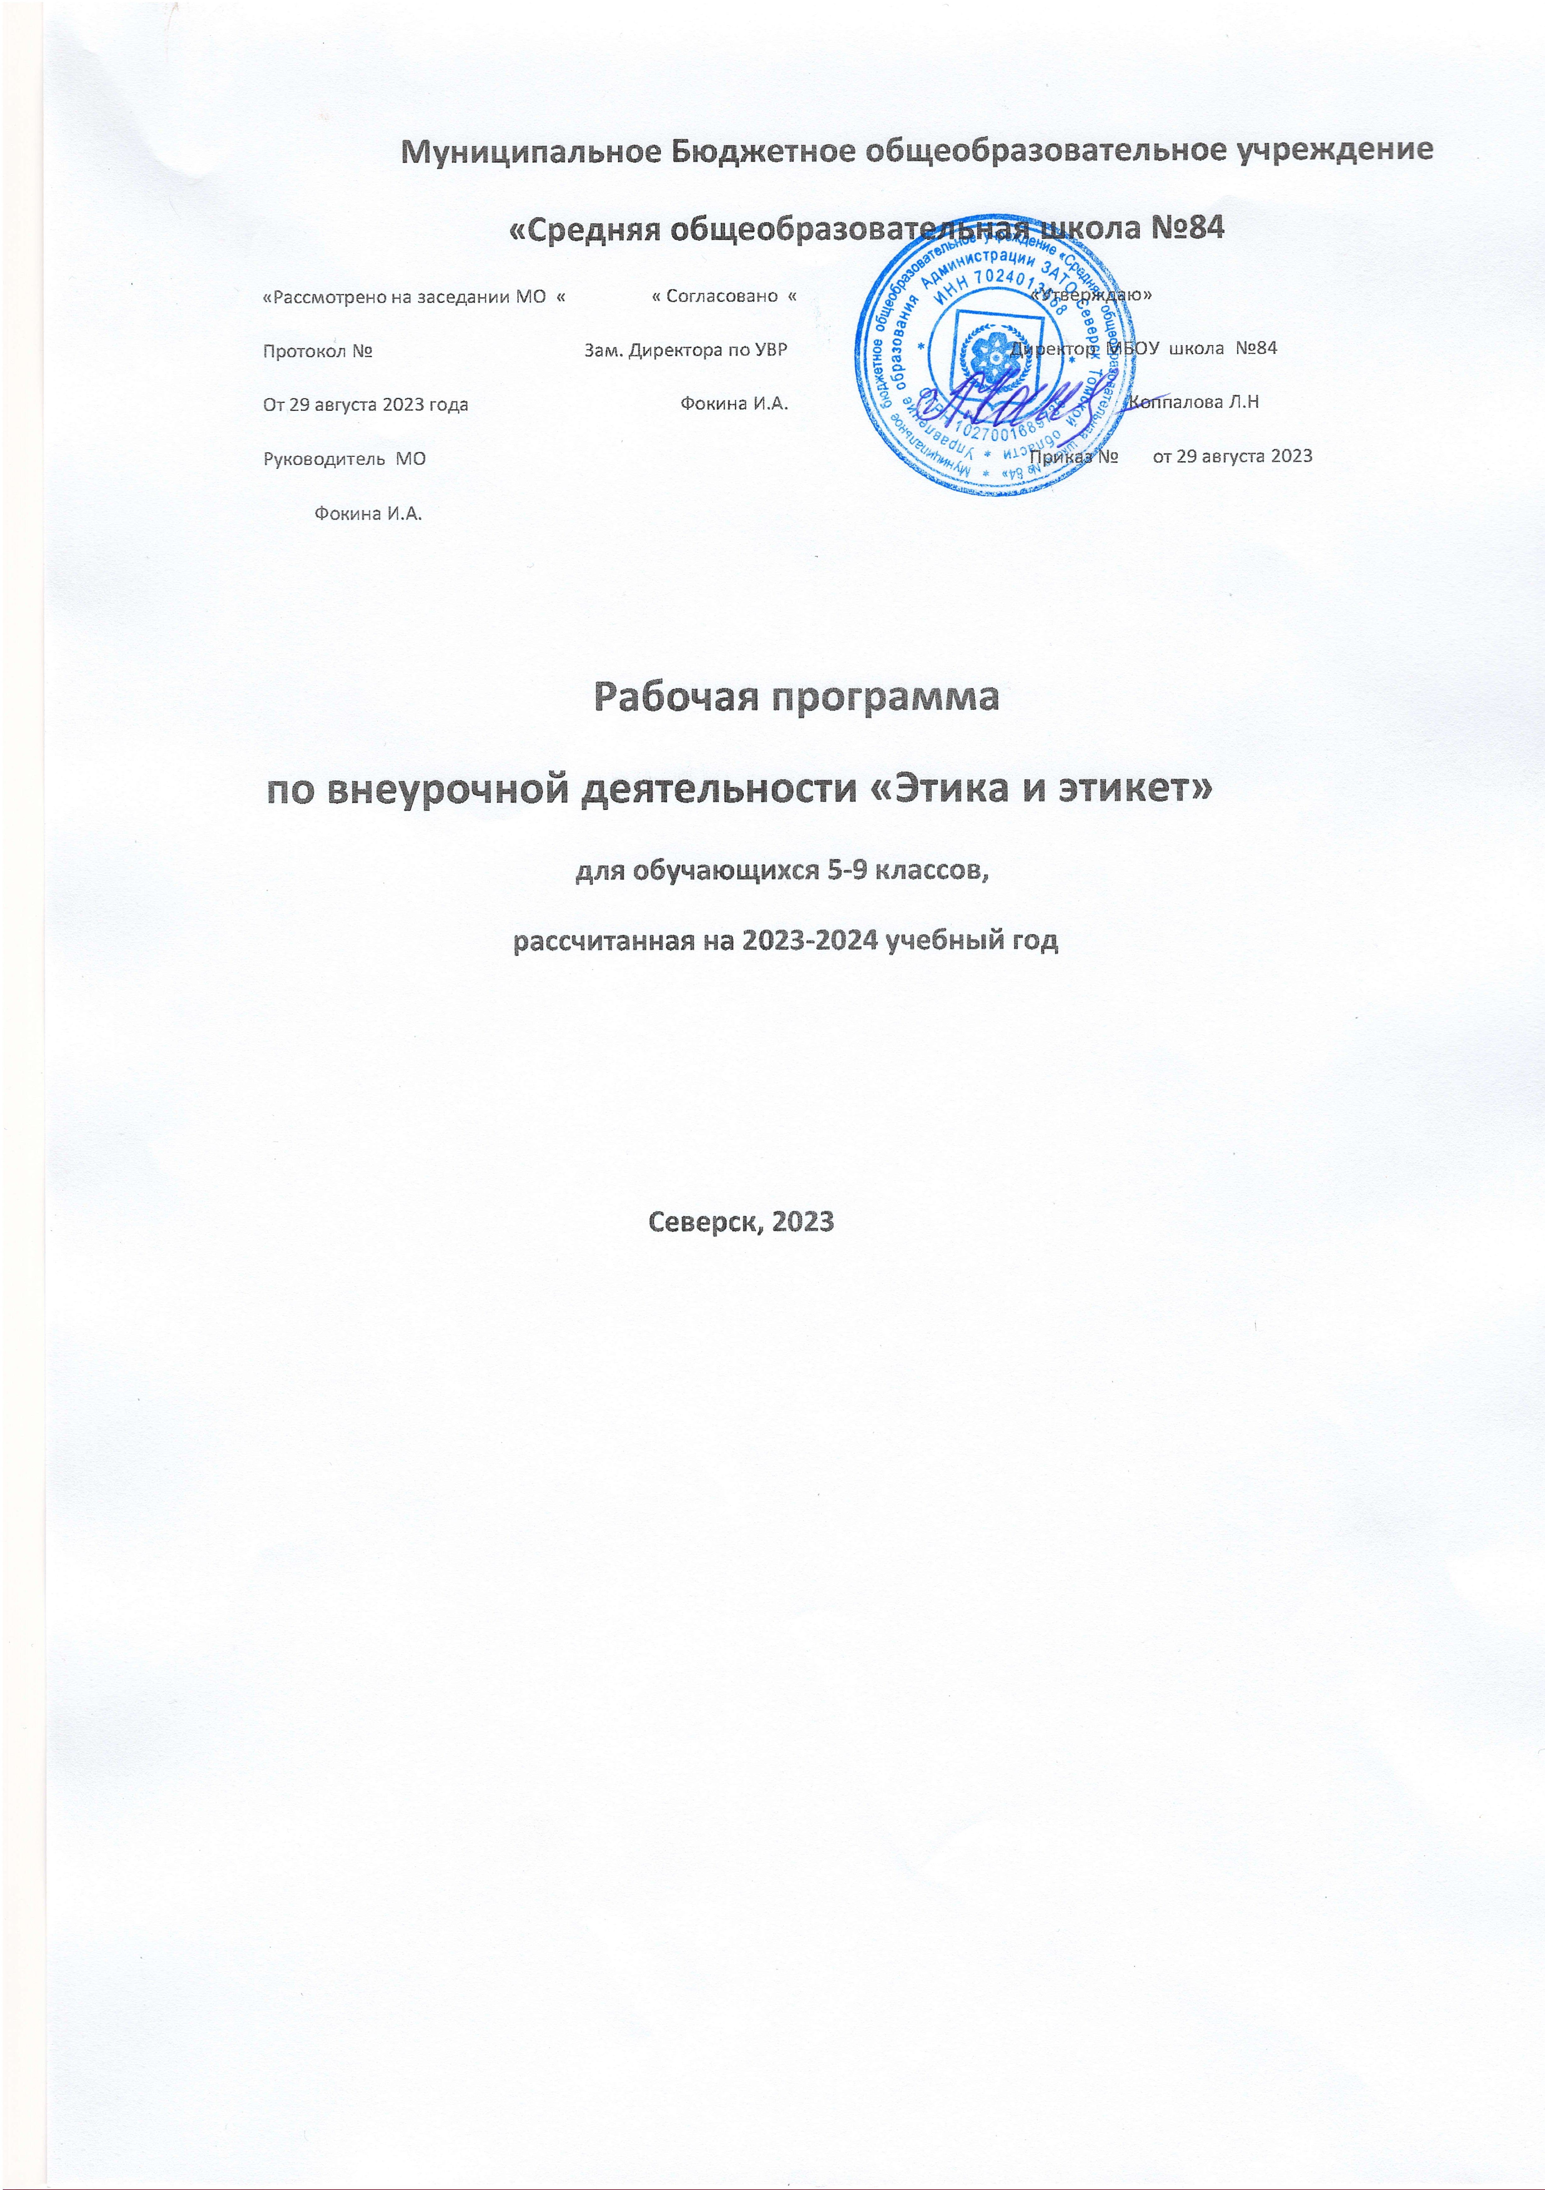

Программа по внеурочной деятельности « Этика и этикет».
Пояснительная записка.
Рабочая программа составлена в соответствии с обновленными требованиями Федерального государственного образовательного стандарта основного общего образования).
Этикет (франц.) – «церемониал» — манера поведения. Это правила хорошего тона, нормы порядочности, правила приличия. К нему относятся правила учтивости и вежливости, принятые в обществе. Стать гармоничной личностью, уметь достойно вести себя в любой обстановке – право и обязанность любого человека. Программа внеурочной деятельности «Этика и этикет» ориентирована на реализацию социального и духовно-нравственного направления внеурочной деятельности. Сегодня, когда культура способна разрушить духовно-нравственное начало личности этика как теоретическая основа нравственной культуры человека должна быть в школе одним из основных предметов. Ребенку, вступающему в жизнь, нелегко разобраться в причинах того или иного действия взрослых. В современном мире через СМИ пропагандируются примеры человеческих взаимоотношений, в которых человеческие ценности отодвигаются на второй план. В качестве приемлемых правил проживания в обществе там провозглашаются неуважение друг к другу, применение силы, денежный диктат и другие негативные качества. Реально, кто сегодня может противостоять этому потоку негатива является семья и школа, которые могут воспитывать у детей нравственные правила жизнедеятельности. Подростки 9-14 лет отличаются особой чувствительностью к окружающей жизни, восприимчивостью, способные впитывать, запоминать поведенческие модели. Поэтому данный курс поможет обучающимся сформировать в себе уважение к личности окружающих и самому себе.
Данная программа рассчитана на учащихся 5 – 9 классов на 34 часа в год. В ней уделяется внимание этикету и правилам нравственного общения между людьми.
Цель программы: Формировать благовоспитанных, грамотных, культурных, самодостаточных членов общества, создание условий для формирования нравственных ценностей через познание сути морального выбора человека.
Задачи: • Познакомить обучающихся с понятием «Этикет», с историей этикета, с этикетными правилами и навыками культурного поведения. • Способствовать нравственно-этической ориентации обучающихся; • Воспитывать ценностное отношение к стране, Родине, родному языку; • Развивать коммуникативные способности школьников; • Способствовать формированию позитивной позиции подростков по отношению к окружающему миру, людям, самим себе; • Закреплять навыки бесконфликтного общения; • Поддерживать интерактивную деятельность: обращение за информацией к различным источникам. Формы проведения занятий: каждое занятие содержит в себе интеграцию различных форм деятельности: беседа, диалог, ролевая игра, викторина, составление словаря этики, занятия-утренники, проекты, тренинги межличностной коммуникации, проблемное обсуждение. В основе программы лежат принципы: • Этическое отношение к личности; • Конструктивное общение; • Эмпатическое понимание мира подростка; • Интерес к личному миру подростка и его актуализация; • Диалогичность; • Добровольность Формы организации обучения: групповые, индивидуальные Виды деятельности, которые организуются в ходе занятий: 1. Познавательная деятельность 2. Проблемно-ценностное общение 3. Игровая деятельность Мониторинг развития нравственно-этических качеств обучающихся проводится по результатам диагностирования в начале и конце года. Планируемые результаты реализации программы внеурочной деятельности «Этика и этикет» ориентированы на достижение трех уровней воспитательных результатов. Воспитательные результаты первого уровня: Ученик научиться: (приобретение обучающимися социально-нравственных знаний) • освоит такие понятия как: «норма», «нравственная норма», «культура поведения», «забота», «уважение», «взаимовыручка», «грубость», «хамство», «бестактность», «страх», «приветствие», «представление», «гражданин»; • Включаться в исследовательскую, проектную деятельность; • Правилам поведения и безопасного межличностного общения; Ученик получит возможность: • Осознания своего «я» как гражданина • Формирования своей внутренней позиции, положительного отношения к окружающим Воспитательные результаты второго уровня: Ученик научиться: (формирование позитивного отношения обучающихся к базовым ценностям нашего общества, социальной реальности) • Позитивно относиться к базовым ценностям общества; • Помогать товарищу в учебе, труде, • Видеть прекрасное в жизни, в человеческих отношениях; • Пользоваться простыми нормами нравственности. Ученик получит возможность научиться: • Навыкам сотрудничества в разных ситуациях, • вести конструктивный диалог со сверстниками и взрослыми Воспитательные результаты третьего уровня: (приобретение опыта самостоятельного социально-нравственного действия) Ученик научиться: • Самостоятельно действовать в общественной жизни. • Договариваться и приходить к общему решению в совместной деятельности. • Умению сотрудничать, проявлять уверенность в своих силах, доброжелательности, терпимости. Ученик получит возможность: • Формирования активной жизненной позиции • Формирования ответственности за свои поступки Данная программа ориентирована на формирование и развитие следующих видов универсальных учебных действий: Личностные УУД Ученик научится • Ориентироваться в нравственном содержании смысле поступков как собственных, так и окружающих, • Формированию внутренней позиции ребенка согласно нравственных норм, принятых в обществе, • Сопереживанию к чувствам других людей, • Способности ценить дружбу, доброту, • Формированию мотива потребности в социально значимой деятельности. Ученик получит возможность научиться: проявлять уважение к своей семье, ценить взаимопомощь и взаимоподдержку членов семьи и друзей; - внимательно относится к собственным переживаниям и переживаниям других людей, нравственному содержанию поступков; - внимательно относится к красоте окружающего мира. Регулятивные УУД Ученик научится: • Принимать и сохранять учебную задачу; • Моделировать различные ситуации поведения в школе и других общественных местах; • Знать и применять допустимые и недопустимые формы поведения; • Научиться волевой саморегуляции как способности к волевому усилию Ученик получит возможность научиться: - умению управлять своими эмоциями; - совместно с учителем и другими учениками давать эмоциональную оценку своей и групповой деятельности на занятиях; - бороться с вредными качествами и привычками личности: ленью, жадностью, безразличием, завистью, злобой курением, сквернословием и др. - не допускать дурных поступков и удерживать от них других; Познавательные УУД Ученик научится: • Устанавливать причинно-следственные связи. • Строить логическое рассуждение. • Осуществлять поиск необходимой информации для выполнения учебного задания. Ученик получит возможность научиться: - добывать новые знания: находить ответы на вопросы, используя художественную литературу, свой жизненный опыт и информацию, полученную на занятиях; - перерабатывать полученную информацию: делать выводы в результате совместной работы всей группы. Коммуникативные УУД Ученик научится: • Формулировать собственное мнение, задавать вопросы, слушать собеседника; • Осваивать коммуникативные формы устной речи, помогающие общению детей и взрослых; • Умение аргументировать свое предложение, убеждать и уступать Ученик получит возможность научиться: • сотрудничать в паре, в группе со сверстниками для реализации творческих работ; • оформить свою мысль в устной и письменной форме (на уровне одного предложения или небольшого текста); • уметь слушать и понимать высказывания собеседников; Режим занятий: 1 год — 1 час в неделю (34-35 часов в год); 2 год – 1 час в неделю (34 -35 часов в год); 3 год – 1 час в неделю (34 – 35 часов в год) 4 год-1 час в неделю (34-35 часов в год) 5 год-1 час в неделю (34-35 часов в год) По форме реализации программы занятия групповые, лекции, беседы, ролевые игры, творческие задания.

№ | Тема | Кол-во часов | Дата
1. | Введение. Из истории этикета. | 6
 | История появления этикета в России. Основные понятия. Виды этикета. Традиции воспитания. Родительский дом-начало начал.  Воспитание дворян.  Воспитание полководца Суворова. Диагностика уровня воспитанности обучающихся. | 1  1  1  1  1  1
2. | Я - Гражданин России. Мои права и обязанности. | 4
 | Правила поведения воспитанников кадетского корпуса.  Устав. Торжественная клятва кадета. Самовоспитание. Нравственность. Поступок и проступок. Этика долга | 1  1  2
3. | Речевой этикет. Уроки вежливости. | 3
 | Язык-друг или враг ? Слово - не воробей! Разговор по телефону.  Этикет виртуального общения в Интернете. Смс.  Пословицы и поговорки на моральные темы. | 1  1  1
4. | Этикет на каждый день. | 5
 | Встречают по одёжке… Мой внешний вид.  Кушать подано! Правила поведения за столом.  Этикет поведения в общественных местах.  Этикет посещения массовых мероприятий. | 1  1  1  1  1
5. | Школьный и  внешкольный  этикет | 16
 | Итого | 34

ЛИТЕРАТУРА
1.Васильева – Гангнус Л.П. Азбука вежливости. – М.: Педагогика, 1984.
2.Подоляк Я.В. Офицеру об этикете. – М.: Воениздат, 1991.
3.Шемшурина А.И. Основы этической культуры: Книга для учителя: Учеб.-метод. пособие. – М.: Гуманит. изд. центр ВЛАДОС, 2001.
4.Эстетика: Методический материал / Сост. С.В. Гальперин. М.: Изд. Российского открытого ун-та, 1993.
5.Общевоинские уставы Вооруженных Сил Российской Федерации. Серия "Закон и общество". Ростов – на – Дону, "Феникс", 2003.
6.Корабельный устав Военно – Морского Флота (введен в действие приказом главнокомандующего Военно – Морским Флотом от 1 сентября 2001 года №350). – М.: Военное издательство, 2002.
7.Энциклопедия этикета. – М.: РИПОЛ КЛАССИК,2003.
8.Панкеев И.А. Энциклопедия этикета. – М.: ОЛМА – ПРЕСС, 2003.
9.Этикет: умение жить и вести себя дома, в семье и в обществе. – М.: ООО "Цитадель" – ТОО "Триада", 1996.
10.Энциклопедия будущего Адмирала. Санкт-Петербург, «ПОЛИГОН», 2004 г.
11.Современный этикет. – Германия, изд-во "Фалькен", перевод изд-во ку"Кристина и К", 1996.
12.Кладовщикова Л.Ю., Долгополова С.В. Искусство принимать гостей. – Архангельск, 1991.
13.Дунцова К.Г., Станкевич Г.П. Этикет за столом. – М.: "Экономика", 1990.
14.Как красиво накрыть стол. Пер. с нем. ЗАО "Компания "АСТ – ПРЕСС", 1996.
15.Алексеев А.А., Громова Л.А. Поймите меня правильно или книга о том, как … обрести взаимопонимание с людьми. – СПб,: "ЭКОНОМИ ЧЕСКАЯ ШКОЛА", 1993.
16.Умеете ли Вы общаться?: Книга для учащихся/И.Н. Горелов и др. – М.: Просвещение, 1991.
17. Потапов С., Вакса Ольга. Практическая психология. Этикет для подростков, или Искусство нравиться себе и другим. Москва. «АСТ-ПРЕСС», 1999 г.
18. Золотухина-Аболина Е.В. Основы светской этики. Книга для учителей. Ростов-на Дону, «ФЕНИКС», 2013 г.
19.Байбурин А. К. , Топорков А, Л. У истоков этикета. Л., 1990.
20.Военная психология // Под ред. Н. Ф. Феденко.М., 1978.
21.Военно-морской протокол и церемониал. М., 1979.
22.Воронов В. А. Служат в роте товарищи. М., 1987.
23.Ефимов И. Е Нет уз святее товарищества. М.,1988.
24.Звезды подвига. На Земле Афганистана. Кн. 3. М.,1991.
25.Здориков С. Сила Отечества — в патриотизме его сыновей // Ориентир. 1995. № 5.
26. Кузнецов Н. Нам помогало братство фронтовое// Ориентир. 1995. № 5.
27.Миронов В. Государственность. Духовность. Патриотизм. Нравственные компоненты военной реформы // Армия. 1994. № 11—12.
28.Общевоинские уставы Вооруженных Сил Российской Федерации. М., 1994.
29.Панкратов В. Н. Культура общения офицера. М.1993.
30.Платонов Б. Н. Воинский этикет. М., 1983.
31.В Подоляк Я. Офицеру об этикете. М., 1991.
32.Психологический практикум командира. М., 1996.
33.Социальная и военная психология // Под peд. Н. Ф. Феденко М., 1990.
34.Хороший тон: сборник правил и советов на все случаи жизни, общественной и семейной. М., 1991.
Список литературы для учителя:
- Агапова И Давыдова М. Игры и задания для чудо-воспитания. Этикет для детей – Москва «Лада»2004г С.И.Семенкова «Уроки добра», Москва, 2004.
- 2 . Богданова О.С.Калинина О.Д.Рубцова М.Б. Этические беседы с подростками. – Москва. !987г
- 3.Богуславская Н.Е., Купина Н.А. Веселый этикет (учебное пособие по развитию коммуникативных способностей ребенка). – Екатеринбург: “ЛИТУР”, 2002. – 192с.
- 4. Ерина Е.Г. «Этика». Программа классных часов для учащихся 5-11 классов. Ж-л «Классный руководитель» Москва №3 2007г
- 5.Смирнов Н.А.«Этика и этикет младших школьников». – Москва, 2002.
6. Лихачева Л.Школа этикета. – Екатеринбург, 1997г
7. Юдина Н.А. «Навстречу».
Программа воспитания коммуникативной культуры школьников. Ж-л «Классный руководитель» Москва №3 2007г Список литературы для ученика
1. Балабанова И.П. Счастливая этика. 1997г
2. Доренко Е.Н. Азбука этикета. – Москва, 1996г
3. Лихачева Л.Уроки этикета. – Екатеринбург, 1996г
4. Насонкина С.А. Уроки этикета Изд-во “ДЕТСТВО-ПРЕСС”, 2003.
5.Шорыгина Т.А. Вежливые сказки: Этикет для малышей. – М.: Книголюб, 2004. – 64с. (Развивающие сказки для детей.

